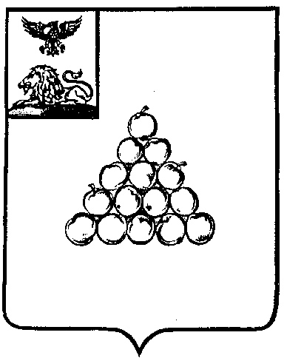

Б Е Л Г О Р О Д С К А Я О Б Л А С Т Ь

АДМИНИСТРАЦИЯ ВАЛУЙСКОГО МУНИЦИПАЛЬНОГО ОКРУГА
П О С Т А Н О В Л Е Н И Е
Валуйки

«24» апреля 2026г. № 612

О возобновлении отопительного периода 2026 года на территории Валуйского муниципального округа

В соответствии с Федеральным законом от 06 октября 2003 года № 131-ФЗ «Об общих принципах организации местного самоуправления в Российской Федерации», Федеральным законом от 27 июля 2010 года № 190-ФЗ «О теплоснабжении», Правилами предоставления коммунальных услуг собственникам и пользователям помещений в многоквартирных домах и жилых домов, утвержденными постановлением Правительства Российской Федерации от 06 мая 2011 года № 354 «О предоставлении коммунальных услуг собственникам и пользователям помещений в многоквартирных домах и жилых домов», Правилами и нормами технической эксплуатации жилищного фонда, утвержденными постановлением Госстроя России от 27 сентября 2023 года № 170 «Об утверждении Правил и норм технической эксплуатации жилищного фонда» в целях обеспечения комфортных условий проживания для населения Валуйского муниципального округа и в связи с понижением температуры наружного воздуха п о с т а н о в л я ю:
1. Возобновить отопительный период для учреждений образования и здравоохранения Валуйского муниципального округа с 24 апреля 2026 года.
2. Рекомендовать филиалу АО «РИР Энерго»-«Белгородская генерация» ПП «Восточные тепловые сети» (Исламов М.В.), филиалу АО «Газпром газораспределение Белгород» в городе Валуйки (Ларин С.Н.), с 24 апреля 2026 года обеспечить подачу энергоресурсов.
3. Рекомендовать управлению образования администрации Валуйского муниципального округа (Жукова С.И.), ОГБУЗ «Валуйская ЦРБ» (Булдаков В.В.) организовать отопление с 24 апреля 2026 года.
4. Опубликовать настоящее постановление в сетевом издании «Валуйская звезда» (val-zvezda.ru) в течении десяти календарных дней со дня его принятия.
5. Отделу ЖКХ, энергосбережения и инженерных систем управления ЖКХ администрации Валуйского муниципального округа (Катниковой Е.А.):
- направить настоящее постановление в течение одного рабочего дня со дня его принятия в редакцию газеты «Валуйская звезда» для опубликования;
- предоставить в течение одного рабочего дня со дня официального опубликования настоящего постановления в газете «Валуйская звезда» в отдел делопроизводства организационно - контрольного управления администрации Валуйского муниципального округа (Волобуева Н.А.) сведения об опубликовании настоящего постановления, содержащие название, номер и дату выпуска газеты «Валуйская звезда», номер страницы выпуска, с которой начинается текст настоящего постановления.
6. Настоящее постановление вступает в силу со дня его официального опубликования.
7. Контроль за исполнением настоящего постановления возложить на заместителя главы администрации Валуйского муниципального округа по строительству, транспорту, ЖКХ и системам жизнеобеспечения – начальника управления жилищно-коммунального хозяйства С.Л. Стрыжакову.

Глава администрации  Валуйского муниципального округа | А.И. Дыбов

